WRATTEN (13-12-2018)

NHG standaard Kernboodschappen
- Wratten worden veroorzaakt door een onschuldige virale huidinfectie die over het algemeen spontaan geneest zonder littekenvorming.
- Adviseer (ouders van de) patiënten het natuurlijke beloop af te wachten.
- Behandeling is alleen aangewezen als de patiënt veel last heeft van de wratten.
- In dat geval maakt de huisarts samen met de patiënt (en zijn/haar ouders) een keuze tussen behandeling met salicylzuurzalf, cryotherapie of een combinatie van beide.
- Behandeling met monochloorazijnzuur (MCA) wordt niet aangeraden vanwege de toxiciteit.
Versiedatum: 1 november 2016

WRATTEN https://www.huidarts.com/huidaandoeningen/gewone-wratten/
Wat zijn gewone wratten ?
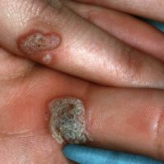
Gewone wratten zijn verheven, bloemkoolachtige en vast aanvoelende uitgroeisels van de huid. De officiële benaming is “verruca vulgaris”. Meestal zijn er meerdere wratten gelijktijdig aanwezig. Voorkeursplaatsen zijn de handen en vingers. Gewone wratten komen veel voor, het meest in de leeftijdsgroep tussen 12 en 16 jaar.
Hoe ontstaan gewone wratten ?
Wratten worden veroorzaakt door virussen. Een virus is een klein micro-organisme, dat ziekte kan veroorzaken. Wratten zijn besmettelijk. De virussen die de verwekkers zijn van de gewone wratten, worden officieel “humane papillomavirussen” genoemd. De tijd die verloopt tussen een besmetting en het ontstaan van een wrat kan 3-6 maanden of zelfs langer bedragen. Gewone wratten worden als een kinderziekte beschouwd. De verspreiding van de virus verloopt voornamelijk via familieleden en schoolvrienden.
Hoe zien gewone wratten eruit ?
Wratten zijn veel voorkomende afwijkingen. Vooral bij kinderen komen zij veel voor. Echter ook bij volwassenen komen wratten voor. De meest voorkomende wratten op kinderleeftijd zijn: de 1.verruca vulgaris, 2.de verruca plantaris, 3.de verruca plana en de 4. verruca filiformis.
VERRUCA VULGARIS
De verruca vulgaris, d.w.z. de gewone wrat, is een rond, scherp begrensd, sterk verhoornend bloemkoolachtig uitgroeisel. Kenmerkend is vooral de sterke verhoorning. Er zijn meestal meerdere wratten, vooral aan de handen, soms op de knieën, de ellebogen en het gelaat.
VERRUCA PLANTARIS
De verruca plantaris, of voetwrat, vindt men aan de voetzool. Men onderscheidt 2 typen: de mozaïekwrat (die zich oppervlakkig uitbreidt) en de doornwrat (pijnlijk en in de diepte groeiend). De wratten aan de voeten gaan eveneens met sterke verhoorning gepaard. Voetwratten worden zowel bij kinderen als ook bij volwassenen gezien.
VERRUCA PLANA
De verruca plana is een vlakke wrat. De wrat is een glad, vlak en slechts enkele millimeters groot, huidkleurig of lichtbruin bobbeltje. Gewoonlijk zijn ze in groten getale aanwezig en komen ze voornamelijk op het gezicht, armen en benen voor.
VERRUCA FILIFORMIS
De verruca filiformis is een vingervormige uitstulping van de huid op een smalle steel. Het is een vingervormige variant van de verruca vulgaris in het gelaat. Bij kinderen zijn ze vooral op de lippen, neus of oogleden gelokaliseerd.
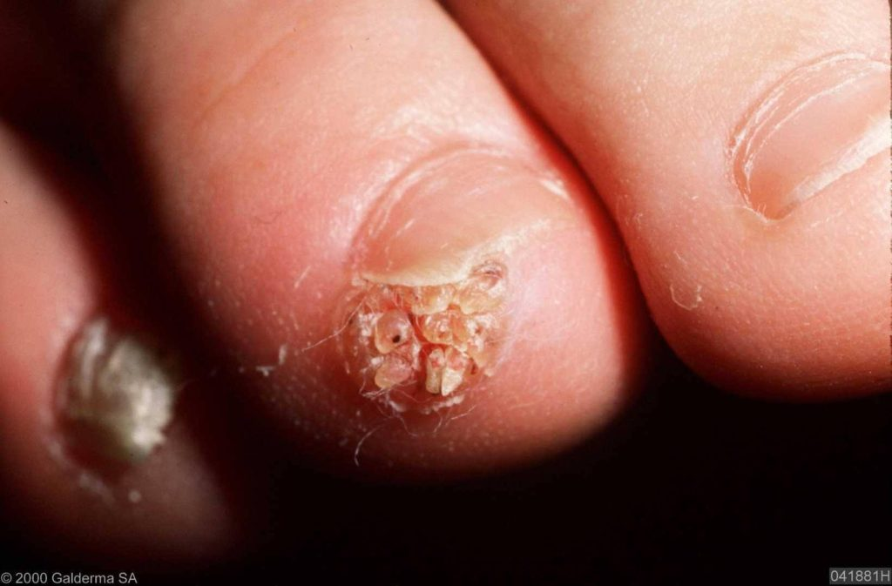
Wratten aan de toppen van de tenen
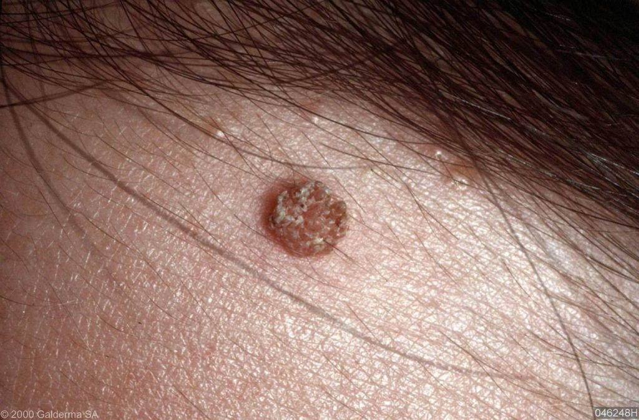Een gewone wrat op het voorhoofd
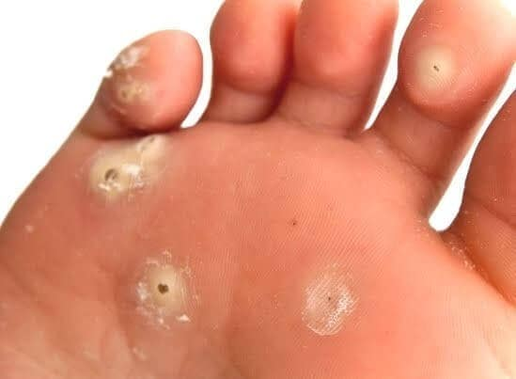Hardnekkige voetwratten
Hoe wordt de diagnose van gewone wratten gesteld ?
De afwijkingen zijn meestal zo kenmerkend, dat de arts de diagnose direct zonder verder onderzoek kan stellen. Zelden zal het nodig zijn om een klein stukje huid weg te nemen voor aanvullend onderzoek.
Wat is de behandeling van gewone wratten ?
De behandeling is gericht op vernietiging van het weefsel, zodanig dat alle virusdeeltjes kapot worden gemaakt. Bij het merendeel van de patiënten vindt spontane genezing binnen 2-3 jaar plaats. In bepaalde gevallen kan daarom ook afgewacht worden. De verschillende behandelingsmogelijkheden zullen nu achtereenvolgens worden besproken.
ANTI WRATTEN TINCTUUR
Van oudsher worden preparaten als salicylzuur in zalf, in pleister of tinctuur of cignoline in tinctuur gebruikt, met wisselend resultaat. Deze middelen hebben vooral een hoornverwekende werking, maar maken tevens de huid stuk. Daarom moet de omringende gezonde huid met zinkolie of zinkzalf worden beschermd. Men brengt de tinctuur 1-2x daags aan, meestal onder een pleister. Deze lokale middelen kunnen overgevoeligheidsreacties veroorzaken. Effect van de therapie is bij al deze smeersels pas na 2-3 maanden te verwachten. Bij verrucae planae (vlakke wratten) is een vitamine A zuur bevattende crème de behandeling van eerste keuze. Het is over het algemeen afdoende.
VLOEIBARE STIKSTOF
Dit is de behandeling van eerste keuze bij verrucae vulgares en plantares. Tengevolge van de bevriezing vindt weefselbeschadiging plaats. Nadelen van de behandeling zijn pijn direct na of tijdens de behandeling en (bloed)blaren, die enige dagen hinder kunnen geven. Bevriezing in de buurt van de nagels kan erg pijnlijk zijn en soms tot blijvende beschadiging van de nagels leiden. Bij mollusca contagiosa wordt deze methode ook toegepast, als er erg veel wratten zijn. De bevriezing vindt slechts kort en oppervlakkig plaats.
ELEKTROCOAGULATIE (wegbranden)
Deze behandeling is effectief, maar meestal te agressief.
EXCOCHLEATIE (uitlepelen)
Soms wordt bij verrucae vulgares voor deze methode gekozen, waarbij onder lokale verdoving de wrat wordt weggelepeld. Hierna wordt het wondgebied dichtgeschroeid (gecoaguleerd). Het uitsnijden van voetwratten wordt sterk ontraden.
VEREGEN 10% ZALF
Veregen 10% zalf (tweemaal daags) kan ook werkzaam zijn tegen hardnekkige wratten. De zalf is op basis van groene thee extract maar is eigenlijk officieel niet geregistreerd voor deze aandoening.
LASERTHERAPIE
Lasertherapie is vooral succesvol bij voetwratten en bij wratten aan de geslachtsorganen. Onder andere de pulsed dye laser (V-beam) en de fractionele CO2 lasers zijn hiervoor effectief gebleken.
BLEOMYCINE
In uitzonderlijke gevallen, bij hardnekkige niet op andere behandeling reagerende wratten kan men een behandeling overwegen, waarbij men een celremmer zoals bleomycine in de wrat spuit.
RADIOTHERAPIE
Bij zeer uitgebreide vormen van hand-en of voetwratten kunt u, indien alle andere gebruikelijke methoden niet werkzaam zijn gebleken doorverwezen worden naar de afdeling radiotherapie. De wratten kunnen dan met bestraling worden behandeld. Deze behandeling is nog controversieel omdat men in feite een goedaardige aandoening behandelt met een methode die eigenlijk tegen de bestrijding van kankercellen is bedoeld.
Wat kunt u zelf tegen gewone wratten doen ?
– Door niet op blote voeten te lopen in gemeenschappelijke ruimten zoals gymnastieklokalen kan men de kans op het krijgen van voetwratten verminderen.
– Probeer niet teveel aan vingerwratten te zitten met andere vingers waar geen wratten op zitten. U kunt de wratvirus dus ook van de ene vinger naar de andere overbrengen en u zelf verder besmetten.
Verdwijnen wratten uiteindelijk vanzelf ?
De meeste wratten verdwijnen vanzelf, zij het dat het lang kan duren. Wratten aan de hand, onder de nagels en op de voetzolen kunnen echter zeer hardnekkig zijn.
---------------------------------------------------------------------------------------------------------------------------------
Mijn kind heeft last van wratten (thuisarts.nl)
In het kort
- Wratten worden veroorzaakt door een virus.
- Wratten komen vooral voor op de handen en voeten, maar ze kunnen ook op andere plaatsen zitten.
- Wratten zijn onschuldig.
- Ze verdwijnen meestal vanzelf zonder littekens.
Na 1 jaar zijn de wratten bij ongeveer de helft van de kinderen spontaan verdwenen.
- Wratten hoeven alleen behandeld te worden als uw kind er veel last van heeft. Voetwratten bijvoorbeeld kunnen pijn geven bij staan of lopen.
- U kunt de wratten zelf insmeren met salicylzuurzalf of laten bevriezen bij de huisarts.
- De behandeling van een wrat geeft vaak meer klachten dan de wrat zelf.
Beschrijving
Wat zijn wratten?
Wratten zijn knobbeltjes die ruw en hard aanvoelen. Soms zien ze er een beetje bloemkoolachtig uit. Ze komen vooral voor op de handen, maar ze kunnen ook op andere plaatsen zitten, zoals onder de voeten. Door lopen worden voetwratten in het eelt van de voetzool gedrukt. Soms doen voetwratten pijn bij staan of lopen.
Oorzaken
Wat is de oorzaak van wratten?
Wratten worden veroorzaakt door een virus, het humaan papillomavirus. Als dit virus in contact komt met de huid, kan er een wrat komen. Het is niet bekend waarom het ene kind wel wratten krijgt en het andere kind niet.
Het wrattenvirus komt overal voor. Het is niet aangetoond dat kinderen wratten krijgen van zwembaden, openbare douches, of van gymmen op blote voeten. We weten niet goed hoe wratten zijn te voorkomen.
Als uw kind éénmaal één wrat heeft, kan het er nog meer krijgen. Peuteren of bijten aan een wrat kan zorgen voor verdere verspreiding. Als uw kind op een vinger of duim zuigt waarop een wrat zit, dan kunnen er rond die plaats meer wratten ontstaan.
Wratten kunnen geen kwaad.
Wratten hoeven alleen behandeld te worden als uw kind er veel last van heeft. Voetwratten bijvoorbeeld kunnen pijn doen bij staan of lopen.
Wratten verdwijnen meestal vanzelf zonder littekens.
Adviezen
Hoe gaan wratten weg?
Als uw kind weinig last heeft van de wratten, kunt u het beste afwachten en niks doen.
De helft van de wratten verdwijnt vanzelf binnen 1 jaar. Na 2 jaar zijn bij twee derde van de kinderen alle wratten verdwenen. Een enkele keer blijven ze veel langer zitten. Het is niet bekend waarom het ene kind er snel van af is en het andere kind niet.
Zelfzorgmiddelen
Er zijn middelen die u zonder recept bij de drogist of apotheek kunt kopen. Het is niet bewezen dat deze zelfzorgmiddelen helpen, maar ze kunnen ook geen kwaad. Voorbeelden van zelfzorgmiddelen zijn:
- Middelen met salicylzuur (meestal 17 %)
- Middelen die de wrat bevriezen. Deze middelen bevatten dimethylether.
- Middelen met andere werkzame stoffen, zoals TCA, MCA of mierenzuur.
Behandeling bij de huisarts
Heeft uw kind veel last van de wratten, zoals pijn of irritatie? Dan kunt u naar de huisarts gaan voor behandeling. Wratten zijn moeilijk te behandelen. Ook de behandeling van de huisarts laat de wratten lang niet altijd verdwijnen. De behandeling van een wrat geeft vaak meer klachten dan de wrat zelf.
Het is goed om uw kind te betrekken bij de keuze om wel of niet te behandelen en bij de keuze voor welke behandeling.
Mogelijke behandelingen bij de huisarts zijn:
- De huisarts schrijft een recept voor salicylzuurzalf 40%. U smeert de wrat dagelijks in met deze zalf. Dit kan huidirritatie geven.
- In de huisartsenpraktijk wordt de wrat aangestipt met vloeibare stikstof. Is de wrat na 1 keer bevriezen niet weg? De behandeling wordt dan elke 2 tot 4 weken herhaald. Langer dan 3 maanden behandelen heeft geen zin. De kans dat wratten dan nog weggaan wordt niet groter door verder te gaan met bevriezen.
- Als salicylzuurzalf of vloeibare stikstof niet helpt, kan het combineren van deze twee behandelingen de kans op succes verhogen. Er zijn dan wel meer bijwerkingen.
- Voor een behandeling van een voetwrat kan het zijn dat uw huisarts MCA of TCA gebruikt. Dit geeft minder pijn dan het aanstippen met vloeibare stikstof. Het kan brandwonden geven bij onjuist gebruik. Daarom wordt het niet (meer) aanbevolen.
Stikstof
Hoe gaat de behandeling van een wrat met stikstof?
Sommige huisartsen hebben een speciaal wrattenspreekuur. U kunt bij de praktijkassistente informeren wanneer uw huisarts zo’n spreekuur heeft. Tijdens dit spreekuur worden uw wratten behandeld met vloeibare stikstof.
Een behandeling met stikstof gaat als volgt:
- Probeer de dagen voor de behandeling zoveel mogelijk huid van de wrat te verwijderen met een eeltvijl of met een puimsteen.
- Soms haalt de huisarts voor het bevriezen een deel van de wrat weg met een mesje of met een vijl.
- Stikstof bevriest de wrat, waardoor de wrat kan afsterven.
- Het bevriezen geeft een brandend gevoel en pijn. De ergste pijn verdwijnt binnen enkele seconden.
- De behandeling met stikstof kan op 2 manieren:
  - met een wattenstaaf die in het vat met stikstof gaat en daarna op de wrat;
  - met een spuitbus: de huid om de wrat wordt beschermd met een matrijs (mal).
- Bereid uw kind erop voor dat het bevriezen een brandend gevoel geeft en pijn doet.
- Er ontstaat vaak een blaar die binnen een week verdwijnt.
- De kans op littekens is erg klein.
- Zijn de wratten na 1 keer bevriezen niet weg? Dan kan de behandeling elke 2 tot 4 weken herhaald worden.
- De behandeling duurt maximaal 3 maanden. De kans dat de wratten daarna nog weggaan wordt niet groter door verder te gaan met bevriezen.
Salicylzuurzalf
Hoe behandel ik de wrat met salicylzuurzalf 40%?
Voor salicylzuurzalf 40% heeft u een recept nodig van de huisarts.
Het insmeren van uw wrat met salicylzuurzalf 40% doet u als volgt:
- Bescherm de huid rondom de wrat met een kleefpleister.
- Zorg dat de pleister groot genoeg is.
- Knip een gat, zo groot als de wrat, in de pleister. Plak de pleister zo dat de wrat er precies doorheen steekt.
- Breng de salicylzuurzalf aan op de wrat. Plak een andere pleister hierover heen om de zalf op zijn plek te houden.
- De volgende dag verwijdert u de pleisters. De huid is dan heel week geworden.
- Verwijder de verweekte huid met een vijl, een rasp of een puimsteen.
- Doe dit iedere dag tot de wrat is verdwenen, maar maximaal 12 weken.
- Eventueel kunt u deze salicylzuurbehandeling combineren met stikstof: u smeert eerst dagelijks salicylzuurzalf op de wrat, waarna u de verweekte wrat met stikstof laat behandelen.
Krijgt uw kind veel irritatie van de huid? Breng de zalf dan om de dag aan, of gebruik zalf met een lagere concentratie salicylzuur. Blijft de irritatie? Stop dan met de salicylzuurzalf.

